OPIS PRZEDMIOTU ZAMÓWIENIA

Ogólne warunki realizacji Przedmiotu zamówienia

Przedmiotem Zamówienia jest usługa polegająca na uruchomieniu oraz zarządzaniu i kompleksowej eksploatacji systemu Warszawski Rower Publiczny (WRP) w taki sposób, aby każdy uprawniony klient mógł wypożyczyć rower według taryfy ustalonej przez Zamawiającego.
W ramach Przedmiotu Zamówienia Wykonawca:
- wykona i uzgodni z Zamawiającym projekty rowerów, stacji rowerowych, strony internetowej oraz aplikacji mobilnej; wszystkie elementy systemu powinny być oznakowane znakiem graficznym systemu WRP i m. st. Warszawy i powinny być wykonane z wysokiej jakości, trwałych materiałów.
- wykona projekty dokumentów określające prawa i obowiązki klientów WRP, w szczególności regulamin korzystania z WRP,
- dokona montażu urządzeń stacji rowerowych i dostarczy rowery,
- dokona rozruchu testowego WRP,
- przeszkoli wskazanych pracowników Zamawiającego w zakresie użytkowania WRP, oraz kontroli i pozyskiwania danych z systemu informatycznego WRP,
- uruchomi i będzie eksploatował WRP.

Wymagania techniczne wykonania poszczególnych elementów WRP

Wymagania dotyczące rowerów

Szczegółowe wymagania dotyczące rowerów standardowych

Rower i jego wyposażenie powinny być wykonane z materiałów odpornych na zniszczenie oraz spełniać wymogi Rozporządzenia Ministra Infrastruktury z dnia 31 grudnia 2002 roku w sprawie warunków technicznych pojazdów oraz zakresu ich niezbędnego wyposażenia (Dz. U. 2013 ,poz. 951 z późn. zm.). Wygląd oraz wyposażenie wszystkich rowerów muszą być ujednolicone, charakterystyczne i identyfikowalne z Warszawskim Rowerem Publicznym. Rower powinien być wyposażony w jak najmniejszą ilość elementów regulowanych oraz odkręcalnych, a także w nietypowe, niestandardowe elementy konstrukcyjne utrudniające ich demontaż i zastosowanie w innych rowerach. Rower ma być przystosowany do komfortowego korzystania przez osoby o wzroście od 150 do 195 cm w pozycji wyprostowanej. Rower ma być przeznaczony dla osób o masie do 120 kg oraz przewozu bagażu o masie do 15 kg na bagażniku przednim. Szczegółowe wymagania dotyczące poszczególnych elementów systemu zamieszczono poniżej:
- rama – o dużej wytrzymałości, jednobelkowa z niskim przekrokiem,
- hamulec przedni – rolkowy lub bębnowy obsługiwany przy pomocy dźwigni ręcznej,
- hamulec tylny – rolkowy lub bębnowy obsługiwany przy pomocy dźwigni ręcznej oraz torpedo,
- kierownica – o powiększonym wzniosie,
- dzwonek – obrotowy, wsuwany na kierownicę
- bagażnik na kierownicę - stalowy, pojemność ok. 15l, nośność faktyczna min. 15 kg, przymocowany na stałe do konstrukcji kierownicy,
- napęd:
  - przekazanie napędu łańcuchem: mechanizm korbowy - uszczelniony środek suportowy (oś mechanizmu korbowego zintegrowana z łożyskami), korby – aluminium, łańcuch stalowy z napinaczem, osłona łańcucha – poliwęglan lub:
  - przekazanie napędu za pomocą wału
- nóżka – stalowa,
- opony – co najmniej 26x1,75”, z paskiem odblaskowym,
- co najmniej jedno światło odblaskowe barwy żółtej samochodowej na każdym z kół
- lampa tylna LED:
  - z zabezpieczeniem antyprzepięciowym,
  - z funkcją podtrzymywania światła po zatrzymaniu,
  - zintegrowane światło odblaskowe;
- lampa przednia LED:
  - z zabezpieczeniem antyprzepięciowym,
  - z funkcją podtrzymywania światła po zatrzymaniu,
  - zintegrowane światło odblaskowe,
  - konstrukcja zintegrowana z bagażnikiem przednim, umieszczona centralnie;
- piasta przednia – piasta-dynamo z hamulcem,
- piasta tylna – trzybiegowa z hamulcem,
- siodło i poszycie – żelowe, szerokie typu „kanapa” - komfortowe do krótkich i miejskich dystansów, stelaż stalowy na podwójnych stożkowych sprężynach, poszycie – pianka integralna o wysokiej odporności na ścieranie warstwy wodoodpornej,
- szybkozacisk wspornika siodła - zamocowany na stałe do ramy,
- wspornik siodła – zablokowana możliwość wyjęcia, o wysokości zapewniającej ergonomiczną postawę w czasie podróży osobom do 195 cm wzrostu, wyposażony w podziałkę ułatwiającą regulację wysokości,
- widelec – sztywny (nieamortyzowany), stalowy 1 1/8”,
- wspornik kierownicy – 1 1/8” (pogrubiony), stalowy,
- błotniki - tworzywo sztuczne, głębokie (spełniające rolę osłony szprych), błotnik tylny – elastyczny, uginający się w razie siadania, dodatkowo wyposażony w boczny ochraniacz zabezpieczający odzież przed wkręceniem się w koło,
- indywidualne zapięcie rowerowe umożliwiające pozostawienie roweru w innym miejscu niż przeznaczona do tego stacja rowerowa, od momentu wypożyczenia roweru do chwili jego zwrotu tylko przez osobę, która dokonała wypożyczenia (zapięcie musi umożliwiać jednocześnie przypięcie roweru do stojaka w stacji rowerowej w przypadku zaniku zasilania),
- informacje dla użytkownika:
  - numer roweru po obu stronach ramy (na wysokości niezasłanianej przez inne elementy roweru) oraz na powierzchni informacyjnej nad tylnym kołem, wielkość cyfr maksymalna w stosunku do grubości ramy,
  - kod QR umożliwiający wypożyczenie roweru poprzez aplikację mobilną,
  - numer telefonu do Centrum Kontaktu,
- opcjonalnie rower może być wyposażony w powierzchnię przeznaczoną do umieszczania reklamy o łącznej powierzchni nie większej niż 1 metr kwadratowy na ochraniaczu tylnego koła, która nie może w żadnym stopniu utrudniać korzystania z roweru. Wykonawca uwzględni w polityce reklamowej dotyczącej infrastruktury stacji bazowych i floty miejsce zastrzeżone dla Zamawiającego. W miejscach tych eksponowane będą treści przekazywane przez Zamawiającego.
Zamawiający zabrania umieszczania jakichkolwiek elementów dodatkowych na rowerze bez wcześniejszej pisemnej zgody Zamawiającego.

Szczegółowe wymagania dotyczące rowerów dziecięcych

Wygląd oraz ogólne warunki techniczne podsystemu rowerów dziecięcych powinny być jednolite z systemem podstawowym.
Dodatkowe wytyczne obejmują:
- Rower dziecięcy „mniejszy” ma być przystosowany do korzystania przez dzieci o wzroście od 110 cm (zaleca się zastosowanie kół o rozmiarze 18 cali) a „większy” o wzroście ponad 120 cm (zaleca się zastosowanie kół o rozmiarze 20 cali). Dopuszczalne obciążenie roweru nie może być mniejsze niż 60 kg,
- Zwrot rowerów powinien być możliwy tylko w stacjach należących do podsystemu rowerów dziecięcych,
- rama – o dużej wytrzymałości, jednobelkowa z niskim przekrokiem i rozmiarze dostosowanym do odpowiedniej grupy wzrostowej,
- hamulec przedni – szczękowy, V-brake,
- hamulec tylny – szczękowy, V-brake,
- dzwonek – z obracanym pierścieniem (bez dźwigienki),
- opony – co najmniej 18x1,75”/20x1,75”, z paskiem odblaskowym,
- lampa tylna LED:
  - z zabezpieczeniem antyprzepięciowym,
  - z funkcją podtrzymywania światła po zatrzymaniu
  - zintegrowane światło odblaskowe;
- lampa przednia LED:
- z zabezpieczeniem antyprzepięciowym,
- z funkcją podtrzymywania światła po zatrzymaniu,
- zintegrowane światło odblaskowe,
- piasta przednia – piasta-dynamo,
- piasta tylna – jednobiegowa,
- siodło - poszycie – stelaż stalowy, poszycie – pianka integralna o wysokiej odporności na ścieranie warstwy wodoodpornej,
- szybkozacisk wspornika siodła - zamocowany na stałe do ramy,
- wspornik siodła – zablokowana możliwość wyjęcia o wysokości zapewniającej ergonomiczną postawę w czasie podróży osobom do 140 cm, wyposażony w podziałkę ułatwiającą regulację wysokości.

Szczegółowe wymagania dotyczące rowerów podsystemu elektrycznego

Wygląd oraz ogólne warunki techniczne podsystemu elektrycznego powinny być jednolite z systemem podstawowym.
Dodatkowe wytyczne obejmują:
- napęd elektryczny zasilany prądem o napięciu nie wyższym niż 48V i znamionowej mocy ciągłej nie większej niż 250W, którego moc wyjściowa zmniejsza się stopniowo i spada do zera po przekroczeniu prędkości 25 km/h,
- napęd elektryczny musi być uruchamiany naciskiem na pedały,
- napęd nie posiada możliwości jazdy wyłącznie z użyciem silnika, bez pedałowania,
- wszelkie instalacje zostaną poprowadzone wewnątrz konstrukcji roweru, z wyjściem w sąsiedztwie urządzeń, które łączą,
- akumulator w technologii litowo-jonowej, o pojemności minimum 9 Ah, zlokalizowany wewnątrz konstrukcji roweru (np. ramy)
- waga roweru nie przekracza 30 kg,
- aluminiowa rama,
- wzmocnione obręcze kół oraz szprychy,
- włącznik i wyłącznik wspomagania elektrycznego zlokalizowany z lewej strony kierownicy,
- wspomaganie jednostopniowe, maksymalne możliwe dla rowerów elektrycznych,
- czujnik i wyświetlacz diodowy stanu naładowania akumulatora aktywowany jednym przyciskiem, zawsze aktywny w trakcie ładowania,
- uchwyt dokujący (elektrozaczep) przy przednim kole z indukcyjnym odbiornikiem prądu dla ładowania akumulatora,
- Stabilność cyklu ładowania – min. 70% po 1.000 cykli

Szczegółowe wymagania dotyczące rowerów typu tandem

Wygląd oraz ogólne warunki techniczne tandemów powinny być jednolite z systemem podstawowym. Tandem ma być przystosowany do korzystania przez osoby o łącznej masie nieprzekraczającej 230 kg.

Wymagania dotyczące stacji

Szczegółowe wymagania dotyczące stacji rowerów standardowych i tandemów

Stacje rowerowe mają umożliwić samoobsługowe wypożyczanie rowerów oraz ich zwrot przez całą dobę i we wszystkie dni tygodnia w okresach funkcjonowania systemu Warszawskiego Roweru Publicznego. Ich konstrukcja powinna zapewnić możliwość przenoszenia stacji w dowolnym okresie użytkowania systemu oraz nie powinna wymagać podłączeń stałych oraz fundamentów. Stacje powinny być zaprojektowane i wykonane tak, aby być odporne na: korozję, czynniki środowiska wielkomiejskiego, akty wandalizmu. Instalację zasilającą należy zaprojektować jako nieingerującą w nawierzchnię, bez elementów wystających ponad nawierzchnię, stwarzających niebezpieczeństwo dla ruchu. Elementy identyfikacji wizualnej, oświetlenia, kolorystyka i rozwiązania materiałowe powinny zapewniać wysoki poziom estetyki i jednoznacznie identyfikować elementy systemu, jako współczesne, przy jednoczesnym poszanowaniu walorów otoczenia.
Wymagane elementy stacji rowerowej:
- stojaki – min. 15 szt. w jednej stacji rowerowej:
  - kształt musi umożliwić stabilne ustawienie roweru w pozycji pionowej,
  - wyposażone w elektrozamek umożliwiający zapięcie/wypięcie roweru,
  - zamontowane w sposób stabilny, uniemożliwiający demontaż zarówno pojedynczego stojaka, jak i całego modułu przez osoby nieupoważnione,
  - preferowanym jest umieszczanie stojaków jako zintegrowanego systemu na wspólnej podstawie, która musi na swoich zakończeniach posiadać skosy, likwidujące efekt stopnia, będącego skutkiem grubości podstawy,
  - rozmieszczone w sposób umożliwiający komfortowe wypożyczenie oraz zwrot roweru,
  - rozstawione nie rzadziej niż 110 cm i nie gęściej niż 80 cm,
  - każdy stojak powinien być wyposażony w diodę zapaloną na stałe, kolor zielony: rower dostępny do wypożyczenia, kolor czerwony: rower zablokowany
- terminal – min. 1 szt. zlokalizowany przy jednej stacji rowerowej zawsze bezpośrednio przy stojakach:
- zgodny z wytycznymi WEPP i SKZ, (załącznik nr 28 do niniejszego OPZ),
- zaprojektowany i wykonany jako jednolity, zwarty element, możliwie bez wystających części łatwych do oderwania,
- wyposażony w źródło energii (np. bateria słoneczna, akumulator),
- wyposażony w moduł płatności bezgotówkowych umożliwiający płatności kartami zbliżeniowymi zgodnymi ze standardem EMV
- wyposażony w czytnik kart zbliżeniowych (typ MIFARE®) zgodny ze standardem ISO/IEC 14443,
- wyposażony w moduł SAM o poniższych parametrach:
Parametr | Wartość
Standard
JavaCard | 2.2.2
Global Platform | 2.1.1
Interfejs
Stykowy | ISO 7816 T=0
Prędkość danych dla interfejsu stykowego | do 230 Kbps
Pamięć
EEPROM | 72k
Procesor karty
NXP SmartMX (P5CD080), system operacyjny JCOP
Kryptografia (algorytmy)
Symetryczna | 3DES, AES (128, 192, 256 bitów)
Asymetryczna | RSA (do 2048 bitów)
Funkcje skrótu | min. MD5, SHA-1
SCP | 01
Limit prób niepoprawnej autentykacji do Card Manager’a | 3
Certyfikaty bezpieczeństwa
Common Criteria EAL5+
Wykonawca jest zobowiązany do podpisania z Zarządem Transportu Miejskiego umowy o poufności danych, która umożliwi ZTM przekazanie Wykonawcy dokumentacji dotyczącej struktury danych zakodowanych na karcie WKM i weryfikację uprawnienia Karty Warszawiaka.
- wymiary – wysokość max. 2,5 m, przy uwzględnieniu baterii słonecznej, szerokość max. 0,60 m, głębokość max. 0,60 m,
- informację świetlną informującą czy stacja funkcjonuje i czy przynajmniej jeden rower w stacji jest możliwy do wypożyczenia widoczną w ciągu dnia i w nocy,
- wyposażony w moduł ekranu dotykowego o następujących minimalnych parametrach:
  - wyświetlacz dotykowy 7 cali,
  - typ odbijania światła „Micro Reflective” i podświetlenie LED,
  - kolorowa matryca TFT, wyświetlacz ciekłokrystaliczny,
  - czterobitowy interfejs RGB,
  - podświetlenie z 24 diodami LED,
  - rozdzielczość 800(H) x RGB x 480(V) pikseli,
  - współczynnik kontrastu (punkt środkowy) min: 300, typ: 700,
  - luminacja bieli (punkt środkowy) min: 280, typ: 350 cd/m2,
  - w stanie spoczynku dopuszcza się wyłączenie ekranu jeżeli obok znajduje się informacja, że ekran może zostać wygaszony - wzbudzenie winno nastąpić przy każdym dotknięciu panelu lub sygnale z czytników kart o zbliżeniu karty (reakcja panelu na dotyk nie może powinna być dłuższa niż 100 ms),
- zawierający następujące elementy graficzne:
  - znaki graficzne Warszawskiego Roweru Publicznego oraz „Zakochaj się w Warszawie” oraz numer stacji rowerowej,
  - instrukcję dotyczącą procesu rejestracji oraz procesu wypożyczenia i zwrotu roweru w wersji polskiej, rosyjskiej, niemieckiej i angielskiej
  - informację i link w postaci kodu QR do aplikacji mobilnej,
  - wyposażony w pompkę rowerową, która powinna być z nim zintegrowana w sposób uniemożliwiający jej demontaż i utrudniający jej zniszczenie. Pompka ma być wyposażona w metrowy wąż zakończony końcówką dopasowaną do różnych typów wentyli oraz w manometr umieszczony w miejscu widocznym dla użytkownika.

Stacje rowerów dziecięcych mają być wykonane zgodnie ze specyfikacją dla standardowych stacji z dopasowaniem wysokości stojaków do rozmiarów wykorzystywanych rowerów.

Szczegółowe wymagania dotyczące stacji dla rowerów elektrycznych

Wygląd oraz ogólne warunki techniczne podsystemu elektrycznego powinny być jednolite z systemem podstawowym.
Dodatkowe wytyczne obejmują:
- stojaki z elektrozaczepem, umożliwiające ładowanie indukcyjne akumulatora roweru,
- ładowarkę elektryczną o mocy umożliwiającej jednoczesne ładowanie 10 rowerów,
- terminal ładowany z zasilania całej stacji,
- informację o poziomie naładowania rowerów,

Wymagania dotyczące interfejsu użytkownika systemu informatycznego WRP

Wszystkie elementy interfejsu użytkownika WRP (interfejs terminali, strona www, aplikacja) powinny być jednolite graficznie i czytelne.

Szczegółowe wymagania dotyczące interfejsu w terminalu stacji

Oprogramowanie funkcjonujące w terminalu stacji powinno mieć następujące cechy:
- interfejs dostępny w co najmniej w czterech wersjach językowych: polskiej, angielskiej, niemieckiej oraz rosyjskiej,
- interfejs obsługi serwisowej stacji w języku polskim dostępny dla uprawnionych pracowników Wykonawcy i Zamawiającego,
- interfejs zapewniający dostęp do: mapy elektronicznej wyświetlanej poprzez opcję wyboru w menu systemu na panelu dotykowym pokazującą umiejscowienie stacji WRP oraz liczbę dostępnych w niej rowerów, instrukcji dotyczącej procesu rejestracji oraz procesu wypożyczenia i zwrotu roweru, obowiązującej w systemie taryfy, instrukcji postępowania w przypadku wykrycia awarii roweru bądź stacji, danych kontaktowe do Centrum Kontaktu, instrukcji obsługi pompki rowerowej wraz ze wskazaniem optymalnego ciśnienia w oponach,
- w przypadku niewystarczających środków na koncie interfejs powinien umożliwiać użytkownikowi zalogowanie i uzupełnienie środków potrzebnych do wypożyczenia roweru poprzez płatność zbliżeniową.
Umieszczenie jakichkolwiek elementów dodatkowych interfejsu, w tym reklam, wymaga każdorazowo pisemnej zgody Zamawiającego.

Szczegółowe wymagania dotyczące strony internetowej

Wykonawca we własnym zakresie i na własny koszt uruchomi stronę internetową informującą o zasadach funkcjonowania i korzystania z WRP oraz umożliwiającą zarejestrowanie się w systemie, dokonywanie opłat za korzystanie systemu, a także przekazywanie uwag, składanie reklamacji. Wymagania dotyczące strony internetowej:
- materiały udostępnione na stronie muszą być dostępne w językach: polski, angielski, niemiecki, rosyjski.
- musi umożliwić klientom możliwość wstąpienia do WRP poprzez zawarcie umowy, zapewnić możliwość dokonywania opłat oraz logowania do indywidualnego konta klienta.
- musi być responsywna.
- elementy składowe strony internetowej:
  - Regulamin Warszawskiego Roweru Publicznego,
  - informacja o obowiązującej taryfie,
  - formularz rejestracyjny z możliwością dokonania opłaty inicjacyjnej,
  - instrukcja korzystania z systemu oraz obsługi wypożyczeń przez aplikację mobilną,
  - mapa systemu z informacją o dokładnej liczbie sprawnych, niezablokowanych rowerów każdego rodzaju we wszystkich stacjach w czasie rzeczywistym (dopuszczalne opóźnienie – do 5 minut).
  - lista lokalizacji stacji wraz ze współrzędnymi aktualizowana na bieżąco
  - link do pobrania aplikacji mobilnej dedykowanej do obsługi WRP
  - dane kontaktowe do Centrum Kontaktu,
  - panel użytkownika, który po autoryzowanym zalogowaniu umożliwia sprawdzenie stanu rozliczeń, dokonanie płatności, listy wykonanych wypożyczeń oraz edycji danych osobowych,
  - dane operatora,
  - inne, bieżące i archiwalne materiały związane z WRP, w tym również materiały przekazywane przez Zamawiającego.

Szczegółowe wymagania dotyczące aplikacji mobilnej

Wykonawca we własnym zakresie i na własny koszt zaprojektuje i uruchomi aplikację mobilną dedykowaną dla WRP. Wymagania dotyczące aplikacji mobilnej:
- dostępna w przynajmniej 4 językach: polskim, angielskim, niemieckim oraz rosyjskim,
- darmowa oraz powszechnie dostępna na platformach Android, IOS, Windows Phone,
- musi umożliwiać wypożyczenie oraz zwrot roweru,
- musi umożliwiać rejestrację w systemie WRP,
- musi zapewniać dostęp do regulaminu oraz instrukcji procesu wypożyczeń i zwrotów rowerów,
- musi zapewniać dostęp do mapy systemu z informacją o dokładnej liczbie sprawnych, niezablokowanych rowerów każdego rodzaju we wszystkich stacjach w czasie rzeczywistym (dopuszczalne opóźnienie – do 5 minut),
- musi zapewniać dostęp do indywidualnego konta użytkownika, który umożliwia sprawdzenie stanu rozliczeń,
- musi umożliwić weryfikację poprawnego zwrotu roweru w stacji poprzez możliwość wyboru przez użytkownika generowania automatycznych raportów zwrotów w aplikacji,
- musi umożliwiać zgłaszanie awarii rowerów oraz stacji poprzez przypisanie typów usterek do poszczególnych numerów,
- musi zawierać dane kontaktowe do Centrum Kontaktu.

Wymagania dotyczące systemu informatycznego WRP

Oprogramowanie zarządzające WRP cechować się będzie wysokim stopniem niezawodności, w szczególności w odniesieniu do gromadzenia i przetwarzania danych o korzystaniu z WRP przez klientów i wynikających z tego zobowiązań finansowych i rozliczeń oraz do generowania raportów i danych do rozliczeń Wykonawca-Zamawiający. Wymagania dotyczące systemu informatycznego WRP:
- funkcje związane z naliczaniem i rozliczaniem płatności za korzystanie z systemu WRP:
  - identyfikacja użytkownika w stacji rowerowej poprzez karty: WKM (Warszawska Karta Miejska), elektroniczną legitymację studencką lub uczniowską, przystosowaną do kodowana biletów komunikacji miejskiej w m.st. Warszawa oraz inne karty typu MIFARE® lub MIFARE® PLUS,
  - weryfikacja ważności kart wykorzystywanych do identyfikacji użytkownika,
  - obsługa płatności opartych o abonament,
  - obsługa płatności za wypożyczenie roweru opartych o stawki progresywne związane z czasem użytkowania roweru z dokładnością do jednej minuty na podstawie różnicy czasu pomiędzy wypożyczeniem i zwrotem roweru. W szczególności powinna być możliwość ustalenia stawki zero (wypożyczenie nieodpłatne) dla krótkiego okresu wypożyczenia, np. do 20 minut,
  - możliwość stosowania zróżnicowanej taryfy w zależności od długości okresu wypożyczenia (stosowania taryfy stałej za każdy ustalony minimalny okres wypożyczenia lub opłaty degresywnej lub opłat progresywnych),
  - możliwość stosowania zróżnicowanej taryfy w ciągu dnia, w różnych dniach tygodnia (dzień weekendowy, dzień powszedni), w różnych porach roku,
  - możliwość stosowania zróżnicowanej taryfy w zależności od miejsca wypożyczenia i miejsca zwrotu. System powinien umożliwiać wskazanie lokalizacji, dla których można zdefiniować indywidualne taryfy (np. odległe wypożyczalnie, lub trasa wiodąca stromo pod górę),
  - możliwość stosowania zróżnicowanej taryfy w zależności od rodzaju roweru (standardowy, elektryczny, dziecięcy, tandem)
  - możliwość stosowania zróżnicowanej taryfy w zależności od strefy w jakiej znajduje się miejsce wypożyczenia i miejsce zwrotu. System powinien umożliwiać definiowanie stref, tj. obszarów miasta obejmujących określone miejsca wypożyczenia,
  - możliwość stosowania zróżnicowanej taryfy w zależności od tego, czy użytkownik ma przypisaną do konta informację o aktywnym e-hologramie Karty Warszawiaka. System powinien umożliwiać sprawdzenie przez użytkownika na Koncie użytkownika, czy konto posiada przypisaną aktywną Kartę Warszawiaka,
  - premiowanie wybranych grup użytkowników (np. studentów lub pracowników danej organizacji, która podpisała umowę z WRP),
  - możliwość modyfikacji wszystkich parametrów określających powyższe modele płatności,
  - pobieranie opłat z karty kredytowej,
  - przyjmowanie wpłat użytkowników w formie przelewów bankowych
  - tworzenie „czarnej listy” osób wobec systemu WRP. Do „czarnej listy” będą należały osoby, które np. zostały zidentyfikowane, jako niszczące system, zalęgające z opłatami, dokonały kradzieży roweru.
  - blokowanie dostępu do systemu/wypożyczenia osobom z „czarnej listy”.
- Zamawiający w ramach konta serwisowego (bez dodatkowych elementów / pozycji na które Zamawiający nie wyrazi zgody) będzie miał:
  - Dostęp do rzeczywistego statusu danego roweru tj. rower sprawny, uszkodzony, zaginiony, w stacji, wypożyczony,
  - Możliwość filtrowania danych dot. stanu rzeczywistego rowerów tj. rowery w systemie, rowery we wszystkich stacjach (również prywatnych), rowery wypożyczone, rowery uszkodzone,
  - Możliwość filtrowania danych dot. stanu rzeczywistego stacji: pusta, przepełniona, uszkodzona, rowery w danej stacji,
  - Dostęp do historii każdej wybranej stacji do 1 miesiąca wstecz; historia stacji musi pozwolić na sprawdzenie rowerów wypożyczonych i zwróconych w danym okresie,
  - Dostęp do platformy skarg, wniosków, zgłoszeń z określeniem ich statusów (bez dostępu do danych osobowych).

Wymagania dotyczące dokumentów określających prawa i obowiązki klientów WRP, w szczególności regulaminu korzystania z WRP.

- Wykonawca przygotuje w oparciu o ogólne warunki przedstawione w SIWZ i projekcie umowy projekt regulaminu korzystania z WRP oraz projekt umowy zawieranej z klientem WRP. Uregulowane w dokumentach tych będą kwestie korzystania przez klientów z WRP, w szczególności związane z wnoszeniem opłaty inicjalnej oraz ponoszeniem opłat z tytułu korzystania z WRP. Opłata inicjalna, opłaty za wypożyczenie roweru, opłaty wynikające z przekroczenia 12-godzinnego okresu wypożyczenia roweru są jedynymi opłatami dla użytkowników z tytułu korzystania z systemu zgodnie z jego przeznaczeniem. Opłaty z tytułu wypożyczeń, opłaty wynikające z przekroczenia 12-godzinnego okresu wypożyczenia roweru stanowią przychód Zamawiającego. Opłata inicjalna jest w całości do wykorzystania na opłaty z tytułu wypożyczenia.
- Zamawiający po podpisaniu umowy przekaże Wykonawcy taryfę opłat za korzystanie z systemu WRP w m.st. Warszawa. Zamawiającemu przysługuje wielokrotne prawo zmiany taryfy, o której mowa w zdaniu poprzednim.
- Projekty dokumentów muszą uzyskać akceptację Zamawiającego.
- Warunkiem przystąpienia klientów do systemu WRP musi być wyrażona przez nich akceptacja regulaminu WRP i zawarcie umowy pomiędzy klientem a Wykonawcą działającym w imieniu i na rzecz Zamawiającego.
- Wykonawca zobowiązany jest do aktualizacji dokumentów w trakcie trwania umowy.

Wymagania dotyczące uruchomienia i eksploatacji WRP

Wymagania dotyczące przeszkolenia pracowników

Wykonawca przeprowadzi w terminach określonych przez Zamawiającego (jednak nie później niż na miesiąc przed uruchomieniem systemu) nieodpłatne szkolenia, dla grupy do 10 osób wytypowanych przez Zamawiającego, w zakresie użytkowania WRP oraz kontroli i pozyskiwania danych z systemu informatycznego WRP. W ramach szkolenia i w przypadku takiej potrzeby w terminie późniejszym, Wykonawca zapewni Zamawiającemu dostęp do 10 kont w systemie z uprawnieniami serwisowymi do wykonywania czynności kontrolnych na stacji oraz w systemie informatycznym. Konta będą obsługiwane w języku polskim.

Wymagania dotyczące dostępu do danych o funkcjonowaniu systemu WRP

Wykonawca zapewni Zamawiającemu dostęp do systemu umożliwiający samodzielne generowanie aktualnych raportów dotyczących funkcjonowania WRP przez cały okres trwania umowy. System powinien w sposób automatyczny weryfikować realizację założonych wskaźników i naliczać kary za ich przekroczenie. Ponadto Wykonawca będzie przekazywał Zamawiającemu dane dotyczące funkcjonowania systemu w raportach dziennych, tygodniowych, miesięcznych oraz rocznych. Przekazywane informacje nie będą zawierać danych osobowych identyfikujących dane z konkretnymi osobami (z uwzględnieniem wymogów Ustawy o Ochronie Danych Osobowych).
- Raporty dzienne (z opóźnieniem max. 12h):
  - liczba rowerów sprawnych
  - liczba wypożyczeń
- Raporty miesięczne i roczne (z opóźnieniem max. 5 dni):
  - liczba wypożyczeń i zwrotów rowerów w poszczególnych stacjach z podziałem na dni,
  - rozkład dobowy liczby wypożyczeń i zwrotów rowerów dla całej sieci, z podziałem na średnią dla dnia powszedniego i dla weekendu.
  - rozkład czasu wypożyczeń dla całej sieci z podziałem na dni
  - zestawienie liczby połączeń pomiędzy wszystkimi stacjami sumarycznie dla całego okresu
  - liczba wypożyczeń dokonywanych przy wykorzystaniu aplikacji mobilnej oraz
w terminalach stacjonarnych, sumarycznie dla całego okresu
  - liczba oraz rodzaj awarii rowerów i stacji z wyszczególnieniem rodzaju awarii
  - liczba użytkowników z podziałem na kategorię częstotliwości użytkowania systemu sumarycznie dla całego okresu
  - liczbę klientów, którzy przystąpili do WRP oraz liczbę klientów, którzy wystąpili z WRP w danym okresie
Forma raportu oraz danych powinna zostać ustalona z Zamawiającym.
Ponadto Wykonawca udostępni w domenie publicznej dane dotyczące: nazwy stacji, numeru stacji, współrzędnych geograficznych, ilości stojaków, ilości rowerów znajdujących się aktualnie na stacji, numerów rowerów znajdujących się aktualnie na stacji w formie ogólnodostępnego pliku, aktualizowanego na bieżąco. Udostępniane dane powinny być zgodne z Rozporządzeniem Rady Ministrów z dnia 12 kwietnia 2012 r. w sprawie Krajowych Ram Interoperacyjności, minimalnych wymagań dla rejestrów publicznych i wymiany informacji w postaci elektronicznej oraz minimalnych wymagań dla systemów teleinformatycznych

Liczba rowerów i stacji

W ramach WRP Wykonawca uruchomi minimum:
Typ roweru | Liczba rowerów | Liczba stacji | Liczba terminali | Liczba stojaków
Standardowy | 4455 | 300 | 300 | 6600
Tandem | 45
Elektryczny | 100 | 10 | 10 | 150
Dziecięce | 60 | 6 | 6 | 84

Zamawiający zastrzega możliwość skorzystania z prawa opcji, polegającego na zwiększeniu liczby stacji i rowerów w systemie WRP, w ramach którego zakłada, że:

- Szacowana ilość prawa opcji wynosi:
  - do 150 stacji rowerów standardowych, składających się z terminala, 15 rowerów standardowych i 22 stojaków.
  - Do 10 stacji rowerów dziecięcych, składających się z terminala, 5 rowerów dziecięcych „mniejszych” i 5 rowerów dziecięcych „większych” oraz 14 stojaków.
- Prawo opcji realizowane będzie na takich samych warunkach jak zamówienie podstawowe w terminie do 6 miesięcy od dnia złożenia przez Zamawiającego oświadczenia o skorzystaniu z prawa opcji.
- Ceny jednostkowe prawa opcji będą tożsame z zamówieniem podstawowym, określone w Formularzu cenowym, przy czym okres zapłaty będzie rozłożony na płatności miesięczne zgodnie z pozostałym okresem funkcjonowania umowy.
- O zamiarze skorzystania z prawa opcji, Zamawiający poinformuje Wykonawcę w formie pisemnego świadczenia,
- Zamawiający może skorzystać z prawa opcji w całości lub części, w przypadku skorzystania z prawa opcji w części, Zamawiający może realizować prawo opcji wielokrotnie, do wyczerpania ilości opisanej w pkt. 1
- Skorzystanie z prawa opcji przez Zamawiającego będzie skutkowało obowiązkiem wykonania przez Wykonawcę świadczeń objętych prawem opcji w terminie i za wynagrodzeniem ustalonym zgodnie z powyższymi uregulowaniami.

Lokalizacja stacji
Wszystkie stacje WRP zostaną ustawione na terenie m. st. Warszawy.
Stacje rowerów elektrycznych zostaną rozlokowane na obszarze wskazanym na mapie:
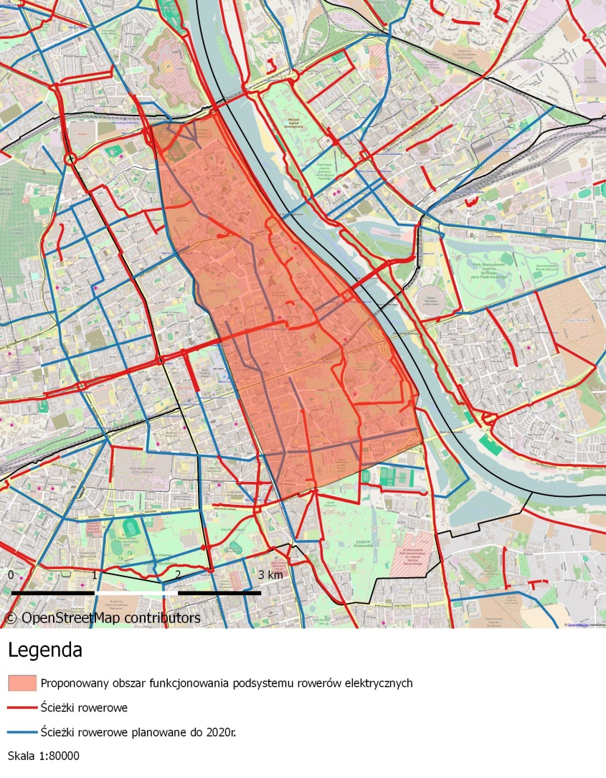
Dokładne lokalizacje stacji rowerów elektrycznych zostaną ustalone po zawarciu Umowy.

Zamawiający przygotuje dokumentację projektową dla stacji rowerów standardowych oraz stacji rowerów dziecięcych i przekaże ją Wykonawcy nie później niż do 31 grudnia 2016.
Wykonawca jest zobowiązany przygotować kompletną dokumentację dla stacji rowerów elektrycznych, w tym uzyskać wszelkie niezbędne pozwolenia, zgody i decyzje umożliwiające funkcjonowanie stacji do 31 maja 2017.

Rozmieszczenie rowerów w stacjach rowerowych

Wykonawca zobowiązany jest do rozmieszczenia rowerów w stacjach rowerowych według wskazania Zamawiającego (rozmieszczenie wyjściowe). W trakcie realizacji umowy Zamawiającemu przysługuje prawo zmiany rozmieszczenia rowerów w stacjach rowerowych. Z wnioskiem o zmianę rozmieszczenia może się zwracać również Wykonawca.
W przypadku nierównomiernego rozmieszczenia rowerów wynikającego z bieżącej eksploatacji WRP, Wykonawca ma obowiązek dokonywać realokacji rowerów pomiędzy stacjami zgodnie z poniższymi wytycznymi.
Ustala się pięć stopni zapełnienia stacji:
- 0% stanowisk zajętych
- 1-10% stanowisk zajętych
- 11-89% stanowisk zajętych
- 90-99% stanowisk zajętych
- 100% stanowisk zajętych
Ustala się czas realokacji rowerów w godzinach 6-22 w przypadku wystąpienia 1) oraz 5) stopnia zapełnienia:
- Jeśli liczba wypożyczonych w danym momencie rowerów jest mniejsza niż 50% rowerów dostępnych w systemie – 3 godziny.
- Jeśli liczba wypożyczonych w danym momencie rowerów jest większa niż 50% rowerów dostępnych w systemie – 4 godziny.
Ustala się, że w godzinach 22-6 powinna zostać wykonana realokacja rowerów, tak, żeby na żadnej stacji nie było stopni zapełnienia (1),(2) lub (5).

Wymagania dotyczące reakcji na zdarzenia

Ustala się czas reakcji dla uszkodzonych elementów WRP:
- rower - do 12 godzin dla usterek istotnych dla funkcjonowania roweru np. uszkodzenie:: łańcucha, opony, koła, oświetlenia, siodełka w tym wspornik i szybkozacisk wspornika, dzwonka, przerzutek, bagażnika, hamulców, ramy, kierownicy, mechanizmu korbowego, zapięcia rowerowego, uchwytu dokującego, napędu elektrycznego, włącznika/wyłącznika napędu elektrycznego, diody stanu naładowania akumulatora itp.
- rower – do 48 godziny dla usterek mało istotnych dla funkcjonowania roweru np. słaby hamulec wymagający regulacji, scentrowane koło, uszkodzenie błotnika, osłony łańcucha, nóżki element roweru wymagający regulacji / dokręcenia mocowania np. dzwonka, elementu dokującego, nie powodujących braku bezpieczeństwa w trakcie korzystania z roweru, brak naklejek informacyjnych na rowerze, a także dla usterek estetycznych – rower obklejony innymi materiałami graficznymi, brudny rower itp.
- stojaki - do 12 godzin należy dokonać naprawy stojaka lub całego zestawu stojaków,
- terminal - do 8 godzin dla usterek istotnych takich jak niedziałający terminal, brak zasięgu GSM itp.,
- terminal i stojaki – do 72 godziny dla usterek estetycznych – obklejone obcymi materiałami graficznymi lub brudne elementy stacji.
Czas reakcji liczy się od momentu pojawienia się zdarzenia w systemie informatycznym lub od momentu zgłoszenia uszkodzenia przez Zamawiającego, użytkownika lub osoby trzecie.

Wymagania dotyczące Centrum Kontaktu

- Cele strategiczne:

- Integracja usług miejskich pod jednym numerem kontaktu 19115.
- Udział Urzędu Miasta St. Warszawy w obsłudze WRP za pośrednictwem MCK Warszawa 19115.
- Uzyskanie przez Urząd Miasta St. Warszawy, dostępu do danych systemu WRP, pozwalających na analizę i ocenę poziomu realizacji usługi oraz skuteczne podejmowanie decyzji zarządczych.
- Utrzymanie lub ulepszenie poziomu usługi WRP.

- Obszary biznesowe usługi WRP (ujęcie ogólne):

Legenda:

Elementy prostokątne macierzy, przedstawiają obszary zadaniowe. Części okręgu przedstawiają zakres dystrybucyjno-obsługowy. Kolor niebieski symbolizuje zakres kompetencyjny Wykonawcy. Kolor pomarańczowy symbolizuje zakres kompetencyjny MCK Warszawa 19115.

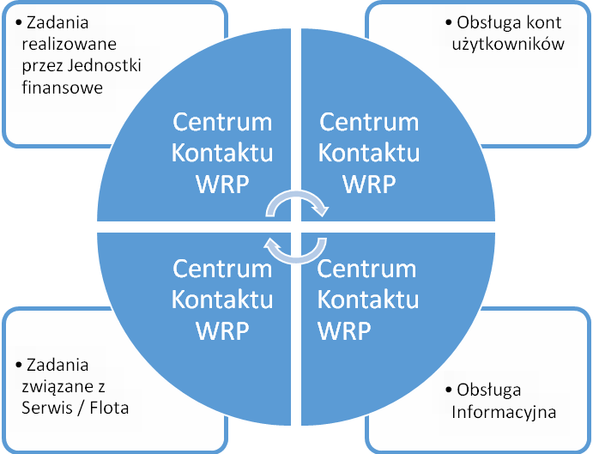

- Etapy realizacji procesu integracji zadań obsługi WRP z MCK Warszawa 19115:
Etap I

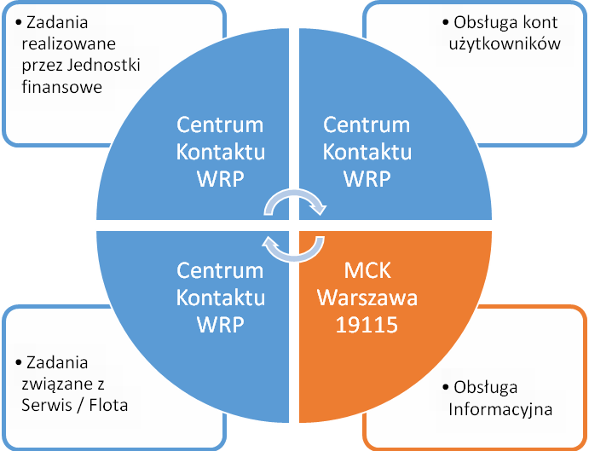

Przejęcie przez MCK Warszawa 19115 zadania „Obsługa informacyjna” oraz stworzenie kanału dystrybucji do jednostek obsługujących zadania z pozostałych obszarów z udziałem Centrum Kontaktu WRP.
W ramach realizacji etapu I zasadnym jest :
- Uzyskanie od Wykonawcy, scenariuszy obsługi informacyjnej w formie elektronicznej, umożliwiającej integrację z modułem Bazy Wiedzy Miejskiego Centrum Kontaktu Warszawa 19115.
- Przeprowadzenie przez Wykonawcę szkoleń dla pracowników MCK Warszawa 19115
z zakresu obsługi informacyjnej systemu WRP.
- Włączenie MCK Warszawa 19115 w proces dystrybucji zadań i komunikacji
z Centrum Kontaktu WRP.
- Ujawnienie numeru kontaktowego 19115 mającego funkcjonować jako jeden numer kontaktowy dla zadań z obszarów kompetencyjnych MCK Warszawa 19115 i Centrum Kontaktu WRP.
- Utworzenie procesów dystrybucyjnych w systemie MCK Warszawa 19115.
- Dostosowanie systemu MCK Warszawa 1915 do obsługi obszaru zadaniowego.

Etap II

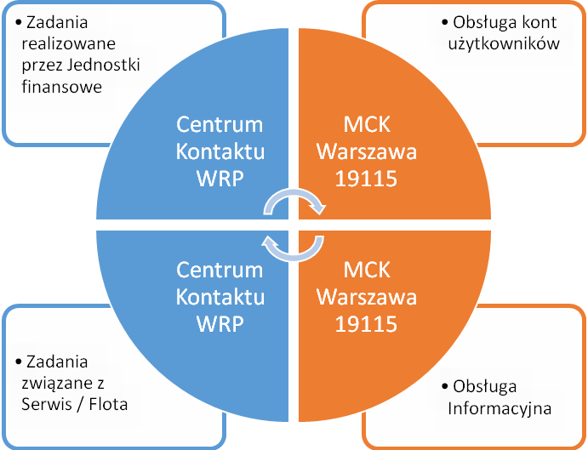

Przejęcie przez MCK Warszawa 19115 zadania „Obsługa kont użytkowników” oraz realizacja zadań przejętych w ramach wcześniejszego etapu realizacji. Pozostałe kategorie obsługiwane będą przy wykorzystaniu kanału dystrybucji do Centrum Kontaktu WRP jako jednostki II linii MCK Warszawa 19115.
W ramach realizacji etapu II zasadnym jest:
- Uzyskanie dostępu do kont i danych użytkowników WRP za pośrednictwem systemu MCK Warszawa 19115.
- Przeprowadzenie przez Wykonawcę szkoleń dla pracowników MCK Warszawa 19115
z zakresu obsługi kont użytkowników systemu WRP.
- Dopełnienie wymogów formalnych związanych z przekazywaniem danych osobowych pomiędzy systemami MCK Warszawa 19115 i WRP.
- Dostosowanie portalu samoobsługowego WRP do zmian związanych z przejęciem przez MCK Warszawa 19115 obsługi obszaru.
- Uzyskanie dostępu do danych dotyczących lokalizacji rowerów w danym momencie użytkowania.
- Rozszerzenie procesów dystrybucyjnych w systemie MCK Warszawa 19115 o zagadnienia
z przejmowanego obszaru.
- Wyposażenie MCK Warszawa 19115 w narzędzia analityczne pozwalające na generowanie raportów i zestawień z użyciem danych systemu WRP.

Etap III

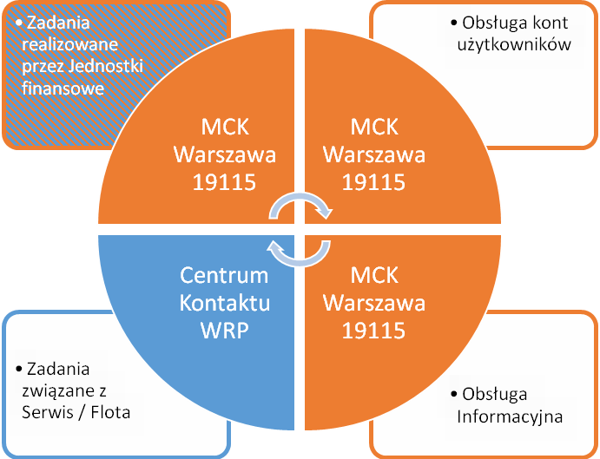

Przejęcie przez MCK Warszawa 19115 dystrybucji zadań z obszaru „Zadania realizowane przez jednostki finansowe” oraz realizacja zadań przejętych w ramach wcześniejszych etapów realizacji. Obszar zadaniowy realizowany przez Jednostki finansowe pozostaje w obszarze kompetencyjnym Wykonawcy (poza systemem płatności dokonywanym przez agenta wskazanego przez Zamawiającego). Dystrybucja i obszar zadaniowy z zakresu Zadania związane z Serwis / Flota pozostaje w kompetencjach Wykonawcy i jego Centrum Kontaktu WRP
W ramach realizacji etapu III zasadnym jest:
- Uzyskanie dostępu do kont finansowych użytkowników WRP za pośrednictwem systemu MCK Warszawa 19115.
- Wyłonienie agenta obsługującego system płatności w imieniu Zamawiającego.
- Przeprowadzenie szkoleń przez Wykonawcę z zakresu obsługi systemu finansowego WRP.
- Rozszerzenie procesów dystrybucyjnych w systemie MCK Warszawa 19115 o zagadnienia
z przejmowanego obszaru.
- Dostosowanie systemu MCK Warszawa 1915 do obsługi obszaru zadaniowego.

Etap IV

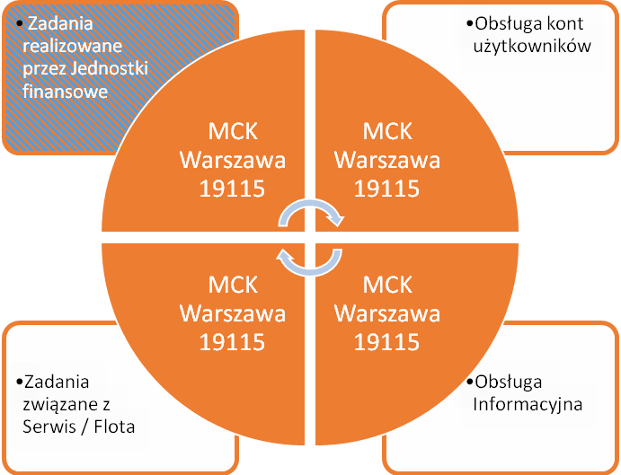

Przejęcie przez MCK Warszawa 19115 dystrybucji zadań z obszaru „Zadania związane z Serwis / Flota” oraz realizacja zadań przejętych w ramach wcześniejszych etapów realizacji. Obszar zadaniowy „Zadania związane z Serwis / Flota” pozostają w obszarze kompetencyjnym Wykonawcy.
W ramach realizacji etapu zasadnym jest:
- Uzyskanie dostępu do danych ze stacji bazowych za pośrednictwem systemu MCK Warszawa 19115.
- Rozbudowanie systemu łączności bezpośredniej MCK Warszawa 19115 z jednostkami realizującymi zadania związane z Serwis / Flota.
- Przeprowadzenie szkoleń przez Wykonawcę z zakresu obsługi łączności Serwisu / Floty WRP.
- Rozszerzenie procesów dystrybucyjnych w systemie MCK Warszawa 19115 o zagadnienia
z przejmowanego obszaru.
- Dostosowanie systemu MCK Warszawa 1915 do obsługi obszaru zadaniowego.

- W ramach wykonania Przedmiotu Zamówienia:

- Wykonawca przygotuje system WRP do wariantowości, opisanej w lit. C.
- Zamawiający zastrzega sobie wybór Wariantu integracji systemu WRP z systemem MCK Warszawa 19115. Wykonawca zobowiązany będzie do zastosowania się do decyzji Zamawiającego w określonych przez Zamawiającego warunkach czasowych.
- Wykonawca udostępni dane ze stacji bazowych celem integracji z systemem MCK Warszawa 19115.
- Wykonawca udostępnieni Zamawiającemu oprogramowanie oraz dane dotyczące obsługi mieszkańców m.st. Warszawy – w celu przygotowania systemu obsługi po stronie Zamawiającego.
- Wykonawca przekaże w formie elektronicznej i papierowej scenariusze obsługi mieszkańców, umożliwiające integrację z systemem obsługi Miejskiego Centrum Kontaktu Warszawa 19115.
- Wykonawca zobowiąże się do przeprowadzenia nieodpłatnych szkoleń w siedzibie Zamawiającego lub w innym miejscu w granicach Miasta Warszawa dla grup wskazanych przez Zamawiającego (do 30 osób). Przewidywana liczba szkoleń powinna obejmować zakres obsługi mieszkańców i sposób użytkowania systemu WRP oraz kontrolę i pozyskiwanie danych z systemu informatycznego WRP.
- Wykonawca umożliwi integrację usług oferowanych przez Centrum Kontaktu WRP pod wspólnym numerem kontaktowym 19115 i dokona oznakowania infrastruktury w czasie określonym przez Zamawiającego.
- Wykonawca udostępni Zamawiającemu dane z systemu WRP w formie API, zgodnie ze specyfikacją opisaną w lit. E.
- Wykonawca przygotuje porozumienia przekazania danych osobowych na potrzeby obsługi z udziałem MCK Warszawa 19115.
- Wykonawca rozbuduje system łączności bezpośredniej z działami realizującymi obsługę floty i serwisu z systemem MCK Warszawa 19115 i przeprowadzi szkolenia w tym zakresie dla Zamawiającego.
- Udostępnienie niezbędnego oprogramowania oraz haseł dostępu do kontroli ile rowerów zostało wypożyczonych ze stacji w formie umożliwiającej integrację z system Miejskiego Centrum Kontaktu Warszawa 19115.
- Przygotowanie i przekazanie Zamawiającemu informacji o systemie WRP oraz scenariuszy obsługi informacyjnej w formie elektronicznej, umożliwiającej integrację z modułem Bazy Wiedzy Miejskiego Centrum Kontaktu Warszawa 19115.
- Uwzględnienie oznaczenia stacji bazowych numerem MCK Warszawa 19115
- System Centralny wraz z bazą danych obsługujących system wypożyczania rowerów może być autorskim systemem wskazanym przez Wykonawcę, zamieszczonym na serwerze wskazanym przez Zamawiającego i umożliwiającym integrację z systemem MCK Warszawa 19115;
- System w razie pojawienia się ewentualnej awarii poszczególnych modułów przekaże informację o nich do systemu centralnego i systemu MCK Warszawa 19115.
- Raporty generowane w terminalu oraz wszystkie inne operacje i komunikaty powinny być oparte o czas systemowy komputera terminalu i być możliwe do zintegrowania w ramach systemu MCK Warszawa 19115,
- Dostęp do konta administracyjnego strony umożliwiającej rejestrację użytkowników i możliwość jej integracji z systemem MCK Warszawa 19115.
- Dostęp do mapy systemu z oznaczonymi stacjami WRP z informacją o liczbie dostępnych rowerów i liczbie wolnych miejsc we wszystkich stacjach należących do systemu w czasie zbliżonym do rzeczywistego (odświeżanie informacji do 3 minut). Na mapie muszą znajdować się zaznaczone przystanki autobusowe i tramwajowe transportu zbiorowego, pozyskiwane na bieżąco z zasobów miejskich.
- Udostępnianie przez Wykonawcę statystyk z obsługi, w tym z wypożyczeń rowerów przez danego użytkownika do systemu MCK Warszawa 19115.
- Udostępnienie przez Wykonawcy danych historii rozliczeń i stanu konta użytkownika do systemu MCK Warszawa 19115.
- Aplikacja Mobilna WRP powinna uwzględniać wariantowość współpracy z MCK Warszawa 19115.
- Szczegóły dotyczące zakresu udostępnianych danych określi Zamawiający podczas realizacji zamówienia.
- Przygotowanie i integracja strony WRP z portalem MCK Warszawa 19115.
- Interfejsy systemowe, stacje bazowe, flota rowerowa oraz wszystkie komunikaty skierowane do mieszkańców m.st. Warszawy powinny być oznaczone logo MCK Warszawa 19115 zgodnie z Księgą Znaku oraz zarządzeniem o Systemie Identyfikacji Wizualnej m.st. Warszawy. Zamawiający wskaże miejsca oraz czas umieszczenia przedmiotowych oznakowań.

- Specyfikacja API do powyższych zapisów:

- Interfejs API (SOAP, JSON) umożliwiający:
- pobranie informacji o koncie użytkownika(dane użytkownika)
- pobranie informacji o stanie konta (kwota)
- zmiana danych osobowych i teleadresowych
- zmiana numeru telefonu
- zmiana adresu email
- odblokowanie konta
- zablokowanie konta
- reset hasła
- zmiana numeru PIN
- informacja o najbliższej stacji (lokalizacja i stan zapełnienia)
- zgłoszenie awarii roweru
- zgłoszenie kolizji, wypadku
- zgłoszenie kradzieży
- zgłoszenie awarii terminala
- zgłoszenie reklamacji (np. związanej ze stanem konta i płatnościami)
- koszt podróży

- Wymagania techniczne interfejsu API:
- format zapytań GET, POST
- format odpowiedzi JSON, SOAP

Wymagania dotyczące ilości rowerów w systemie

Wskaźniki oceny dostępności rowerów w systemie WRP
Poziom | 1 | 2 | 3 | 4
Ilość dostępnych rowerów sprawnych w systemie WRP wyrażona w % | 0-90% | 90-95% | 95-98% | > 98%
Odczyt dzienny* | Niedopuszczalny – kara w wysokości 3% miesięcznego wynagrodzenia | Niedopuszczalny – kara w wysokości 1,5% miesięcznego wynagrodzenia | Niedopuszczalny – kara w wysokości 1% miesięcznego wynagrodzenia | Właściwy
Średnia w skali m-ca** | Niedopuszczalny – kara w wysokości 30% miesięcznego wynagrodzenia | Niedopuszczalny – kara w wysokości 15% miesięcznego wynagrodzenia | Niedopuszczalny – kara w wysokości 10% miesięcznego wynagrodzenia | Właściwy

*ilość rzeczywista wykazana w raporcie dziennym
**suma ilości z wszystkich odczytów w danym miesiącu podzielona przez ilość dni w danym miesiącu

Wymagania dotyczące rozliczeń

Przychód Zamawiającego stanowi całość kwot pobranych od klientów za wynajęcie roweru oraz opłat za przekroczenie 12-godzinnego okresu wypożyczenia.
Wykonawca umożliwi Zamawiającemu podgląd online w czasie rzeczywistym wszystkich transakcji sprzedaży.

Informacje dodatkowe

- Wykonawca w dniu podpisania Umowy przekaże Zamawiającemu wykaz utworów i praw objętych licencją udzielaną Zamawiającemu.
- Wykonawca odpowiada za wszelkie szkody powstałe w związku z wykonywaniem przez niego usług stanowiących przedmiot Umowy.
- W przypadku, gdyby wobec Miasta st. Warszawy i/lub ZDM skierowane zostały jakiekolwiek roszczenia osób trzecich powstałe w związku z usługami wykonywanymi przez Wykonawcę, Wykonawca przejmie wszelką odpowiedzialność z tego tytułu i we własnym zakresie zaspokoi takie roszczenia.
- W przypadku, gdyby na mocy obowiązujących przepisów prawa albo orzeczenia sądu lub innego organu orzekającego Miasto st. Warszawa i/lub ZDM zobowiązane zostałyby do zaspokojenia roszczeń powstałych w związku z wykonywaniem przez Wykonawcę usług stanowiących przedmiot niniejszej Umowy, Wykonawca niezwłocznie pokryje takie szkody lub zwróci na rzecz Miasta st. Warszawy i/lub ZDM wszelkie kwoty, jakie zostały wypłacone osobom i podmiotom poszkodowanym.
- Zamawiający i Wykonawca dołożą w przyszłości wszelkich starań, aby do WRP dołączyć inne systemy wypożyczalni roweru publicznego na terenie Warszawskiego Obszaru Funkcjonalnego, o ile takie powstaną
- Z tytułu transakcji bezgotówkowych Wykonawca nie obciąży klienta dodatkowymi kosztami ani opłatami.
- Zamawiający dopuszcza możliwość:
  - skrócenia okresu funkcjonowania WRP przy wystąpieniu niesprzyjających warunków atmosferycznych na wniosek Wykonawcy,
  - wydłużenia okresu funkcjonowania WRP przy sprzyjających warunkach atmosferycznych na wniosek Wykonawcy lub na podstawie samodzielnej decyzji Zamawiającego.

